1 ACO/Pfuhler Rinne

1.1 ACO Pfuhler Rinne, System Z

1.1.1 Normalrinne D400:

Pfuhler Schlitzrinne System Z Profil 200/300, ohne Innengefälle Klasse D 400, Länge 3990 mm, Breite oben/am Boden 400/440 mm, Bauhöhe 520 mm, AKR-beständig, mit allgemeiner bauaufsichtlicher Zulassung Z-74.4-46
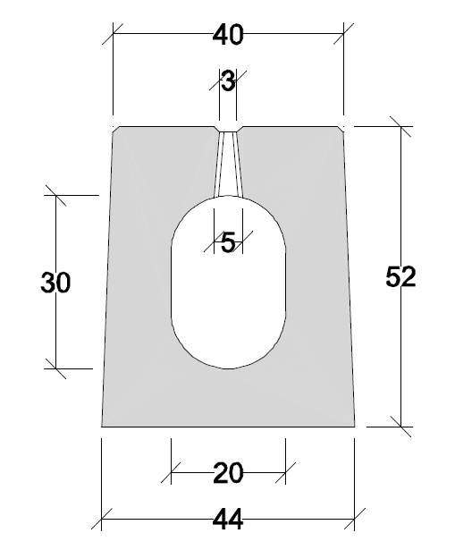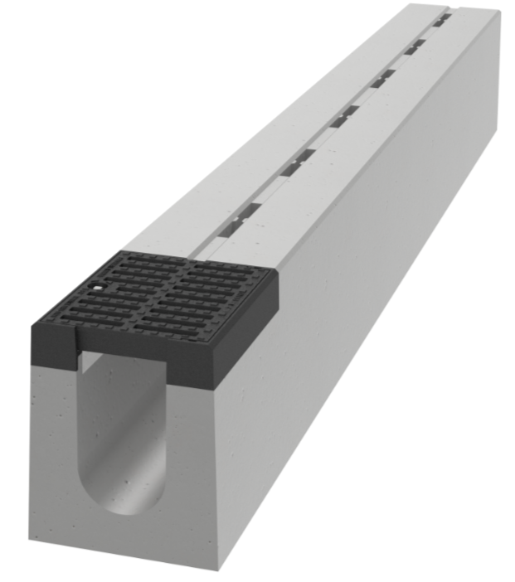
Pfuhler Schlitzrinne System Z, Profil 200/300, Entwässerungsrinne ohne Innengefälle, Typ I, Belastungsklasse D 400, Kontrollöffnung mit Gussabdeckung am Rinnenende
Länge: 3990 mm
Breite oben / am Boden: 400 / 440 mm
Bauhöhe: 520 mm
mit allgemein bauaufsichtlicher Zulassung Nr. Z-74.4-46
mit bestandenem AKR-Performance-Test
Aus stahlbewehrtem Beton C 40/50, bis Belastungsklasse D 400 als Typ I gemäß DIN EN 1433
Pfuhler Schlitzrinne Pfuhler System Z
Profil 200/300, Klasse D 400
Einlaufquerschnitt: 1.125 cm²/4 m
Durchflussquerschnitt: 514 cm²
Einschließlich der erforderlichen Anfangs- bzw. Endscheiben liefern und gemäß der Einbauanleitung des Herstellers inklusive fachgerechter Verfugung verlegen.
Hersteller:
Betonwerk Neu-Ulm GmbH & Co. KG
Vertrieb durch: ACO GmbH
Menge: | m | Preis: | €/m | GP: | €

1.1.2 Gefällerinne:

Pfuhler Schlitzrinne System Z Profil 200/300, mit Innengefälle, Klasse D 400, Länge 3990 mm, Breite oben/am Boden 400/440 mm, Bauhöhe 520 mm, AKR-beständig, mit allgemein bauaufsichtlicher Zulassung Z-74.4-46
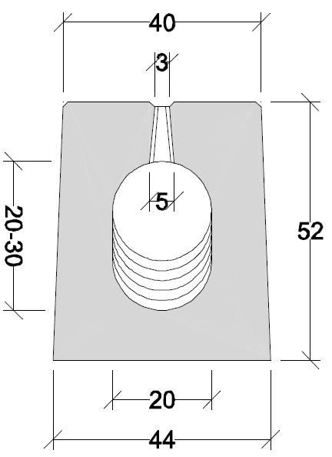
Pfuhler Schlitzrinne System Z, Profil 200/300, Entwässerungsrinne mit 0,5% Innengefälle, Typ I, Belastungsklasse D 400, Kontrollöffnung mit Gussabdeckung am Rinnenende
Länge: 3990 mm
Breite oben / am Boden: 400 / 440 mm
Bauhöhe: 520 mm
mit allgemein bauaufsichtlicher Zulassung Nr. Z-74.4-46
mit bestandenem AKR-Performance-Test
Aus stahlbewehrtem Beton C 40/50, bis Belastungsklasse D 400 als Typ I gemäß DIN EN 1433
[ ] __ m Nr. 1 Pfuhler Schlitzrinne System Z, Profil 200/300, Klasse D 400
Einlaufquerschnitt: 1125 cm²/4 m
Durchflussquerschnitt am Rinnende: 514 cm²
[ ] __ m Nr. 2 Pfuhler Schlitzrinne System Z, Profil 200/300, Klasse D 400
Einlaufquerschnitt: 1125 cm²/4 m
Durchflussquerschnitt am Rinnende: 474 cm²
[ ] __ m Nr. 3 Pfuhler Schlitzrinne System Z, Profil 200/300, Klasse D 400
Einlaufquerschnitt: 1125 cm²/4 m
Durchflussquerschnitt am Rinnende: 434 cm²
[ ] __ m Nr. 4 Pfuhler Schlitzrinne System Z, Profil 200/300, Klasse D 400
Einlaufquerschnitt: 1125 cm²/4 m
Durchflussquerschnitt am Rinnende: 394 cm²
[ ] __ m Nr. 5 Pfuhler Schlitzrinne System Z, Profil 200/300, Klasse D 400
Einlaufquerschnitt: 1125 cm²/4 m
Durchflussquerschnitt am Rinnende: 354 cm²
Einschließlich der erforderlichen Anfangs- bzw. Endscheiben liefern und gemäß der Einbauanleitung des Herstellers inklusive fachgerechter Verfugung verlegen.
Hersteller:
Betonwerk Neu-Ulm GmbH & Co. KG
Vertrieb durch: ACO GmbH
Menge: | m | Preis: | €/m | GP: | €

1.1.3 Ablaufrinne mit 1x Kontrollöffnung:

Pfuhler Schlitzrinne System Z Profil 200/300, mit 1x senkrechtem Ablauf am Rinnende, Klasse D 400, Länge 3990 mm, Breite oben/am Boden 400/440 mm, Bauhöhe 520 mm, AKR-beständig, mit allgemein bauaufsichtlicher Zulassung Z-74.4-46
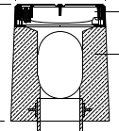
Pfuhler Schlitzrinne System Z, Profil 200/300 Entwässerungsrinne mit 1x senkrechtem Ablauf am Rinnenende ohne Innengefälle, Typ I, Belastungsklasse D 400, 1x Kontrollöffnung mit Gussabdeckung
Länge: 3990 mm
Breite oben / am Boden: 400 / 440 mm
Bauhöhe: 520 mm
mit allgemein bauaufsichtlicher Zulassung Nr. Z-74.4-46
mit bestandenem AKR-Performance-Test

Aus stahlbewehrtem Beton C 40/50, bis Belastungsklasse D 400 als Typ I gemäß DIN EN 1433, mit fachmännisch abdichtbarer Fuge

Pfuhler Schlitzrinne System Z
mit 1x senkrechtem PEHD Ablauf DA 225 SDR 17 am Rinnenende
Einlaufquerschnitt: 1.125 cm²/4 m
Durchflussquerschnitt: 514 cm²
Einschließlich der erforderlichen Anfangs- bzw. Endscheiben liefern und gemäß der Einbauanleitung des Herstellers inklusive fachgerechter Verfugung verlegen.
Hersteller:
Betonwerk Neu-Ulm GmbH & Co. KG
Vertrieb durch: ACO GmbH
Menge: | m | Preis: | €/m | GP: | €

1.1.4 Ablaufrinne mit 2x Kontrollöffnung:

Pfuhler Schlitzrinne System Z Profil 200/300, mit senkrechtem Ablauf, Klasse D 400, Länge 3990 mm, Breite oben/am Boden 400/440 mm, Bauhöhe 520 mm, AKR-beständig, mit allgemein bauaufsichtlicher Zulassung Z-74.4-46
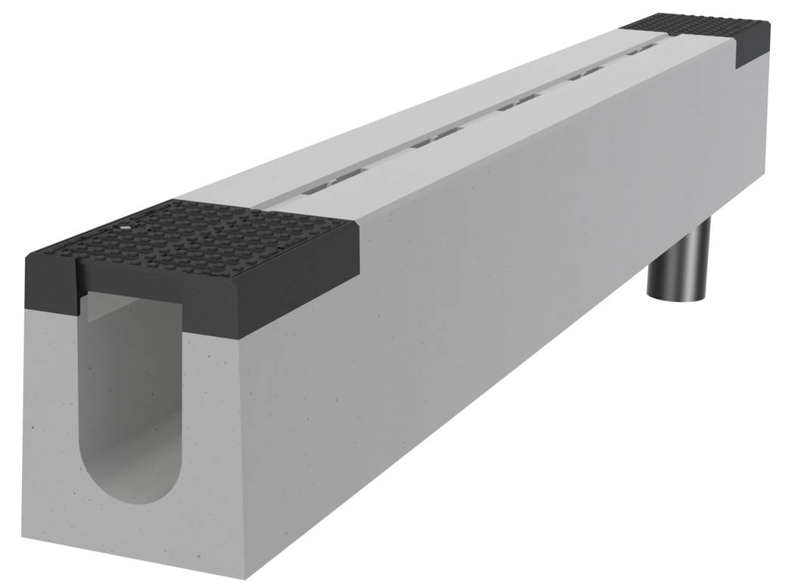
Pfuhler Schlitzrinne System Z, Profil 200/300 Entwässerungsrinne mit 1x senkrechtem Ablauf ohne Innengefälle, Typ I, Belastungsklasse D 400, 2x Kontrollöffnungen mit Gussabdeckung
Länge: 3990 mm
Breite oben / am Boden: 400 / 440 mm
Bauhöhe: 520 mm
mit allgemein bauaufsichtlicher Zulassung Nr. Z-74.4-46
mit bestandenem AKR-Performance-Test

Aus stahlbewehrtem Beton C 40/50, bis Belastungsklasse D 400 als Typ I gemäß DIN EN 1433, mit fachmännisch abdichtbarer Fuge
Pfuhler Schlitzrinne System Z
mit 1x senkrechtem PEHD Ablauf DA 225 SDR 17 -
Positionierung individuell und 2x Gussabdeckung im Rinnenelement
Einlaufquerschnitt: 1125 cm²/4 m
Durchflussquerschnitt: 514 cm²
Einschließlich der erforderlichen Anfangs- bzw. Endscheiben liefern und gemäß der Einbauanleitung des Herstellers inklusive fachgerechter Verfugung verlegen.
Hersteller:
Betonwerk Neu-Ulm GmbH & Co. KG
Vertrieb durch: ACO GmbH
Menge: | m | Preis: | €/m | GP: | €

1.1.5 Passrinne:

Pfuhler Schlitzrinne System Z Profil 200/300, Passrinne, Klasse D 400, Länge nach Angabe, Breite oben/am Boden 400/440mm, Bauhöhe 520 mm, AKR-beständig, mit allgemein bauaufsichtlicher Zulassung Z-74.4-46

Pfuhler Schlitzrinne System Z, Profil 200/300, Klasse D 400 - Passrinne ohne Innengefälle
Entwässerungsrinne ohne Innengefälle, Typ I, Belastungsklasse D 400, Kontrollöffnung mit Gussabdeckung
Länge nach Angabe
Breite oben / am Boden: 400/440 mm
Bauhöhe: 520 mm
mit allgemein bauaufsichtlicher Zulassung Nr. Z-74.4-46
mit bestandenem AKR-Performance-Test
Aus stahlbewehrtem Beton C 40/50, bis Belastungsklasse D 400 als Typ I gemäß DIN EN 1433
Pfuhler Schlitzrinne Pfuhler System Z, Profil 200/300
Einlaufquerschnitt: 1125 cm²/4 m
Querschnittsfläche am Rinnenende: 514 cm²
Einschließlich der erforderlichen Anfangs- bzw. Endscheiben liefern und gemäß der Einbauanleitung des Herstellers inklusive fachgerechter Verfugung verlegen.
Hersteller:
Betonwerk Neu-Ulm GmbH & Co. KG
Vertrieb durch: ACO GmbH
Menge: | m | Preis: | €/m | GP: | €

1.1.6 Normalrinne F900:

Pfuhler Schlitzrinne System Z, Profil 200/300, ohne Innengefälle, Klasse F 900, Länge 3990 mm, Breite oben/am Boden 400/440 mm, Bauhöhe 520 mm, AKR-beständig, mit allgemein bauaufsichtlicher Zulassung Z-74.4-46
Pfuhler Schlitzrinne System Z, Profil 200/300, Entwässerungsrinne ohne Innengefälle, Typ I, Belastungsklasse F 900, Kontrollöffnung mit Gussabdeckung
Länge: 3990 mm
Breite oben / am Boden: 400 / 440 mm
Bauhöhe: 520 mm
mit allgemein bauaufsichtlicher Zulassung Nr. Z-74.4-46
mit bestandenem AKR-Performance-Test
Aus stahlbewehrtem Beton C 40/50, bis Belastungsklasse F 900 als Typ I gemäß DIN EN 1433
Pfuhler Schlitzrinne Pfuhler System Z
Profil 200/300, Klasse F 900
Einlaufquerschnitt: 1.125 cm²/4 m
Durchflussquerschnitt: 514 cm²
Einschließlich der erforderlichen Anfangs- bzw. Endscheiben liefern und gemäß der Einbauanleitung des Herstellers inklusive fachgerechter Verfugung verlegen.
Hersteller:
Betonwerk Neu-Ulm GmbH & Co. KG
Vertrieb durch: ACO GmbH
Menge: | m | Preis: | €/m | GP: | €

1.1.7 Gefällerinne:

Pfuhler Schlitzrinne System Z Profil 200/300, mit Innengefälle, Klasse F 900, Länge 3990 mm, Breite oben/am Boden 400/440 mm, Bauhöhe 520 mm, AKR-beständig, mit allgemein bauaufsichtlicher Zulassung Z-74.4-46
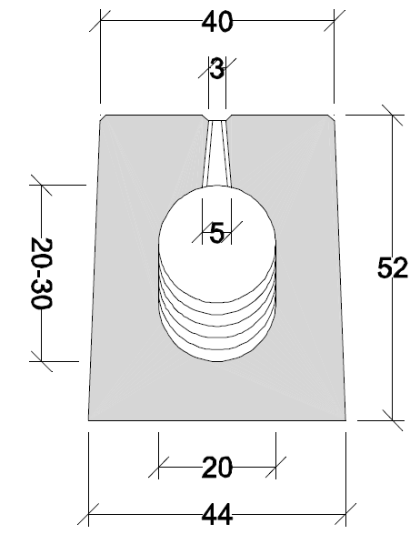
Pfuhler Schlitzrinne System Z, Profil 200/300, Entwässerungsrinne mit 0,5 % Innengefälle, Typ I, Belastungsklasse F 900, Kontrollöffnung mit Gussabdeckung
Länge: 3990 mm
Breite oben / am Boden: 400 / 440 mm
Bauhöhe: 520 mm
mit allgemein bauaufsichtlicher Zulassung Nr. Z-74.4-46
mit bestandenem AKR-Performance-Test
Aus stahlbewehrtem Beton C 40/50, bis Belastungsklasse F 900 als Typ I gemäß DIN EN 1433
[ ] __ m Nr. 1 Pfuhler Schlitzrinne System Z, Profil 200/300, Klasse F 900
Einlaufquerschnitt: 1.125 cm²/4 m
Durchflussquerschnitt am Rinnenende: 514 cm²
[ ] __ m Nr. 2 Pfuhler Schlitzrinne System Z, Profil 200/300, Klasse F 900
Einlaufquerschnitt: 1.125 cm²/4 m
Durchflussquerschnitt am Rinnenende: 474 cm²
[ ] __ m Nr. 3 Pfuhler Schlitzrinne System Z, Profil 200/300, Klasse F 900
Einlaufquerschnitt: 1.125 cm²/4 m
Durchflussquerschnitt am Rinnenende: 434 cm²
[ ] __ m Nr. 4 Pfuhler Schlitzrinne System Z, Profil 200/300, Klasse F 900
Einlaufquerschnitt: 1.125 cm²/4 m
Durchflussquerschnitt am Rinnenende: 394 cm²
[ ] __ m Nr. 5 Pfuhler Schlitzrinne System Z, Profil 200/300, Klasse F 900
Einlaufquerschnitt: 1.125 cm²/4 m
Durchflussquerschnitt am Rinnenende: 354 cm²
Einschließlich der erforderlichen Anfangs- bzw. Endscheiben liefern und gemäß der Einbauanleitung des Herstellers inklusive fachgerechter Verfugung verlegen.
Hersteller:
Betonwerk Neu-Ulm GmbH & Co. KG
Vertrieb durch: ACO GmbH
Menge: | m | Preis: | € | GP: | €

1.1.8 Ablaufrinne mit 1x Kontrollöffnung:

Pfuhler Schlitzrinne System Z Profil 200/300, mit 1x senkrechtem Ablauf am Rinnende, Klasse F900, Länge 3990 mm, Breite oben/am Boden 400/440 mm, Bauhöhe 520 mm, AKR-beständig, mit allgemein bauaufsichtlicher Zulassung Z-74.4-46
Pfuhler Schlitzrinne System Z, Profil 200/300 Entwässerungsrinne mit 1x senkrechtem Ablauf am Rinnenende ohne Innengefälle, Typ I, Belastungsklasse F 900, 1x Kontrollöffnungen mit Gussabdeckung
Länge 3990 mm
Breite oben / am Boden 400 / 440 mm
Bauhöhe 520 mm
mit allgemein bauaufsichtlicher Zulassung Nr. Z-74.4-46
mit bestandenem AKR-Performance-Test

Aus stahlbewehrtem Beton C 40/50, bis Belastungsklasse F 900 als Typ I gemäß DIN EN 1433, mit fachmännisch abdichtbarer Fuge
Pfuhler Schlitzrinne System Z
mit 1x senkrechtem PEHD Ablauf DA 225 SDR 17 am Rinnenende
Einlaufquerschnitt: 1.125 cm²/4 m
Durchflussquerschnitt: 514 cm²
Einschließlich der erforderlichen Anfangs- bzw. Endscheiben liefern und gemäß der Einbauanleitung des Herstellers inklusive fachgerechter Verfugung verlegen.
Hersteller:
Betonwerk Neu-Ulm GmbH & Co. KG
Vertrieb durch: ACO GmbH
Menge: | m | Preis: | €/m | GP: | €

1.1.9 Ablaufrinne mit 2x Kontrollöffnung:

Pfuhler Schlitzrinne System Z, Profil 200/300, mit senkrechtem Ablauf, Klasse F 900, Länge 3990 mm, Breite oben/am Boden 400/440 mm, Bauhöhe 520 mm, AKR-beständig, mit allgemein bauaufsichtlicher Zulassung Z-74.4-46
Pfuhler Schlitzrinne System Z, Profil 200/300, Entwässerungsrinne mit 1x senkrechtem Ablauf ohne Innengefälle, Typ I, Belastungsklasse F 900, 2x Kontrollöffnungen mit Gussabdeckung
Länge: 3990 mm
Breite oben / am Boden: 400 / 440 mm
Bauhöhe: 520 mm
mit allgemein bauaufsichtlicher Zulassung Nr. Z-74.4-46
mit bestandenem AKR-Performance-Test
Aus stahlbewehrtem Beton C 40/50, bis Belastungsklasse F 900 als Typ I gemäß DIN EN 1433, mit fachmännisch abdichtbarer Fuge
Pfuhler Schlitzrinne System Z Profil 200/300, Klasse F 900
mit 1x senkrechtem PEHD Ablauf DA 225 SDR 17 -
Positionierung individuell nach freizugebender Zeichnung
Einlaufquerschnitt: 1.125 cm²/4 m
Durchflussquerschnitt: 514 cm²
Einschließlich der erforderlichen Anfangs- bzw. Endscheiben liefern und gemäß der Einbauanleitung des Herstellers inklusive fachgerechter Verfugung verlegen.
Hersteller:
Betonwerk Neu-Ulm GmbH & Co. KG
Vertrieb durch: ACO GmbH
Menge: | m | Preis: | €/m | GP: | €

1.1.10 Passrinne:

Pfuhler Schlitzrinne System Z, Profil 200/300, Passrinne, Klasse F 900, Länge nach Angabe, Breite oben/am Boden 400/440 mm, Bauhöhe 520 mm, AKR-beständig, mit allgemein bauaufsichtlicher Zulassung Z-74.4-46

Pfuhler Schlitzrinne System Z, Profil 200/300, Klasse F 900 - Passrinne ohne Innengefälle
Entwässerungsrinne ohne Innengefälle, Typ I, Belastungsklasse F 900, Kontrollöffnung mit Gussabdeckung
Länge nach Angabe
Breite oben / am Boden: 400 / 440 mm
Bauhöhe: 520 mm
mit allgemein bauaufsichtlicher Zulassung Nr. Z-74.4-46
mit bestandenem AKR-Performance-Test
Aus stahlbewehrtem Beton C 40/50, bis Belastungsklasse F 900 als Typ I gemäß DIN EN 1433
Pfuhler Schlitzrinne Pfuhler System Z
Profil 200/300, Klasse F 900
Einlaufquerschnitt: 1.125 cm²/4 m
Durchflussquerschnitt: 514 cm²
Einschließlich der erforderlichen Anfangs- bzw. Endscheiben liefern und gemäß der Einbauanleitung des Herstellers inklusive fachgerechter Verfugung verlegen.
Hersteller:
Betonwerk Neu-Ulm GmbH & Co. KG
Vertrieb durch: ACO GmbH
Menge: | m | Preis: | €/m | GP: | €

1.1.11 Stirnwände:

Pfuhler Schlitzrinne System Z, Profil 200/300 - Endscheibe (verzinkter Stahl)

Pfuhler Schlitzrinne System Z, Profil 200/300 - Endscheibe
Breite 360 mm
Höhe 480 mm
aus verzinktem Stahl, Materialstärke min. 3mm
Endscheibe für o.g. Rinnen

Hersteller: Betonwerk Neu-Ulm GmbH & Co. KG
Vertrieb durch: ACO GmbH
Menge: | Stk |  | Preis: | €/Stk | GP: | €

1.1.12 Pfuhler Schlitzrinne System Z, Profil 200/300 - Bedienschlüssel

Pfuhler Schlitzrinne System Z, Bedienschlüssel
+ zum Öffnen und Schließen der Gussabdeckungen

Bedienschlüssel für o.g. Rinne
liefern.

Hersteller: Betonwerk Neu-Ulm GmbH & Co. KG
Vertrieb durch: ACO GmbH

Menge: | Stk | Preis: | €/Stk | GP: | €

1.1.13 Pfuhler Schlitzrinne System Z, Profil 200/300 - Versetzhilfe für Schlitzrinnen

Pfuhler Schlitzrinne System Z, Profil 200/300 - Versetzhilfe für Schlitzrinnen

Versetzhilfe System DEHA, Set besteht aus 2 Verlegespaten
Pfuhler Schlitzrinne System Z Verlegespaten-Set
liefern.

Hersteller: Betonwerk Neu-Ulm GmbH & Co. KG
Vertrieb durch: ACO GmbH

Menge: | Stk | Preis: | € | GP: | €

1.1.14 Zulage - Zusätzliche Abdeckung im Rinnenelement D400

Pfuhler Schlitzrinne System Z, DN 200/300, Klasse D 400 – Zusätzliche Abdeckung im Rinnenelement
Länge 500 mm
Belastungsklasse D 400 gemäß DIN EN 1433
Gussabdeckung für o.g. Rinne, schwarz-tauchlackiert
liefern und gemäß der Einbauanleitung des Herstellers verlegen.

Hersteller:
Betonwerk Neu-Ulm GmbH & Co. KG
Vertrieb durch: ACO GmbH

Menge: | Stk | Preis: | € | GP: | €

1.1.15 Zulage – Zusätzliche Abdeckung im Rinnenelement F900

Pfuhler Schlitzrinne System Z, DN 200/300, Klasse F 900 - Zusätzliche Abdeckung im Rinnenelement
Länge 500 mm
Belastungsklasse F 900 gemäß DIN EN 1433
Gussabdeckung für o.g. Rinne, schwarz-tauchlackiert
liefern und gemäß der Einbauanleitung des Herstellers verlegen.

Hersteller:
Betonwerk Neu-Ulm GmbH & Co. KG
Vertrieb durch: ACO GmbH

Menge: | Stk | Preis: | € | GP: | €

1.1.16 Zulage - Zusätzlicher senkrechter Ablauf PEHD DA 225-SDR 17

Pfuhler Schlitzrinne System Z, DN 200/300 - senkrechter Ablauf PEHD DA 225-SDR 17
inklusive Mauerkragen ohne Abdeckung
Positionierung nach Angabe
senkrechter Ablauf PEHD DA 225-SDR 17 für o.g. Rinne
liefern.

Hersteller:
Betonwerk Neu-Ulm GmbH & Co. KG
Vertrieb durch: ACO GmbH

Menge: | Stk | Preis: | € | GP: | €

